Лабораторная работа № 1
Установка операционной системы Linux
Выполнила:
НПИбд-03-25
Чжао Синья
(1132258332)
Цель работы:
Приобретение практических навыков установки операционной системы Linux на виртуальную машину и настройки минимально необходимых для дальнейшей работы сервисов.
1. Ход работы
1.1. Создание виртуальной машины
В менеджере VirtualBox была создана новая виртуальная машина с именем Zhao Xinya os-intro. Тип операционной системы выбран Linux, версия Fedora (64-bit). Объём оперативной памяти выделен в размере
8192МБ, виртуальный жёсткий диск создан объёмом 25 ГБ.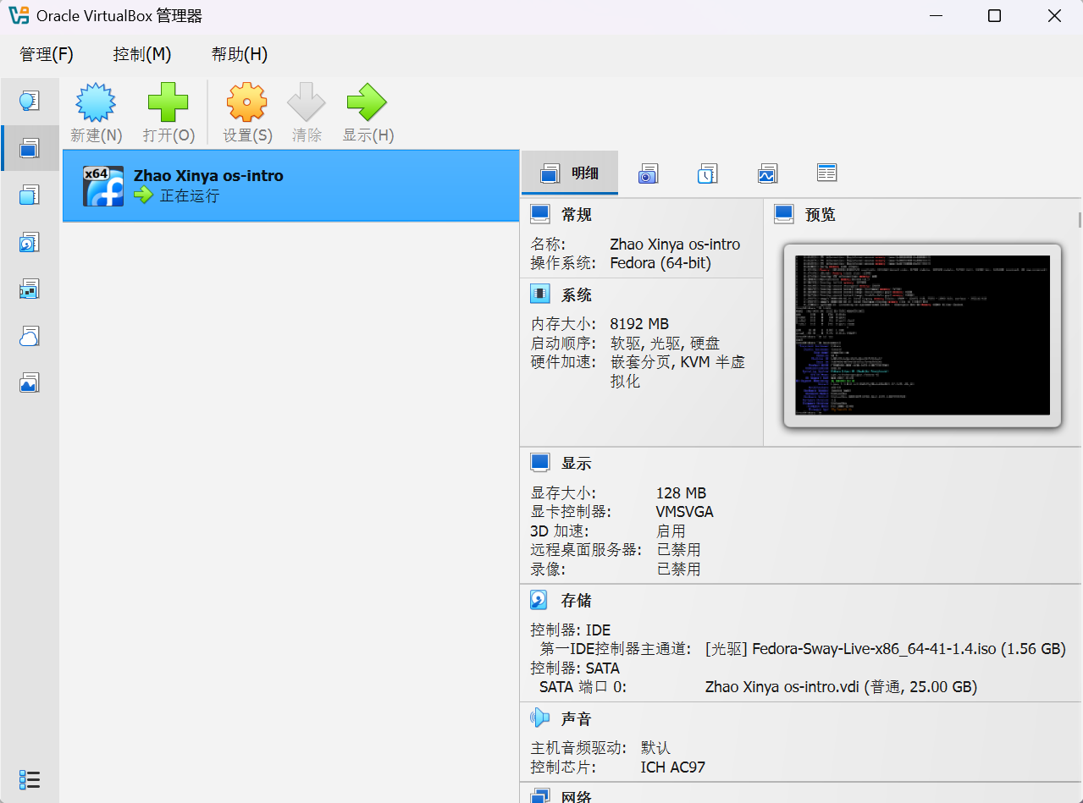
1.2. Установка операционной системы
В качестве оптического диска был подключён образ Fedora-Sway-Live-x86_64-41-1.4.iso. При загрузке в меню GRUB в строку, начинающуюся с linux, был добавлен параметр inst.text для запуска установки в текстовом режиме. Установка производилась в автоматическом режиме с использованием всего дискового пространства.
В процессе установки были заданы следующие параметры:
- Часовой пояс: Europe/Moscow;
- Пароль суперпользователя (root): установлен;
- Пользователь: создан, имя пользователя ZhaoXinya, пользователю предоставлены права администратора.
1.3. Первый запуск и настройка
После завершения установки виртуальная машина была перезагружена. Система успешно загрузилась. Для проверки работоспособности были выполнены команды по просмотру информации о системе.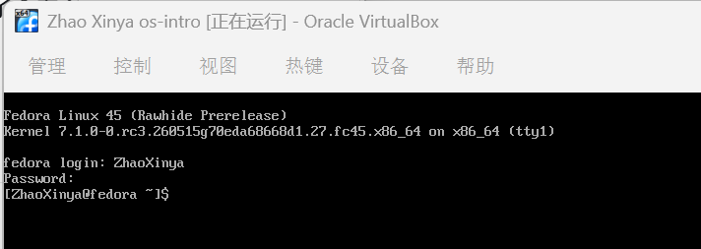
2. Анализ системы
2.1. Информация о дисках
Была выполнена команда lsblk для просмотра структуры дисков.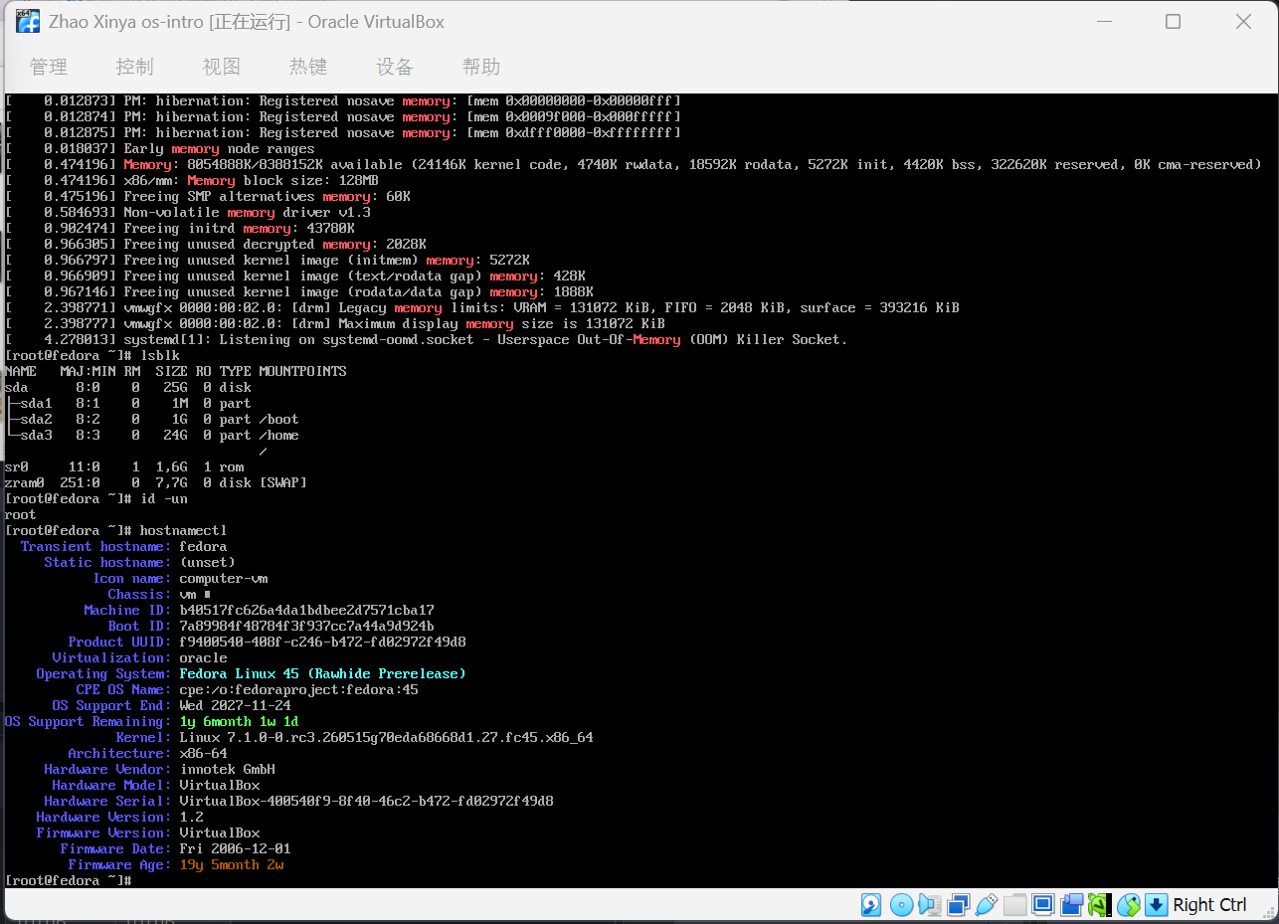
По результатам выполнения команды видно, что:
- Устройство sda — основной виртуальный диск объёмом 25 ГБ.
- Раздел sda2 смонтирован в /boot.
- Раздел sda3 смонтирован в /home.
2.2. Информация о процессоре
Для получения информации о процессоре использована команда dmesg | grep -i "CPU".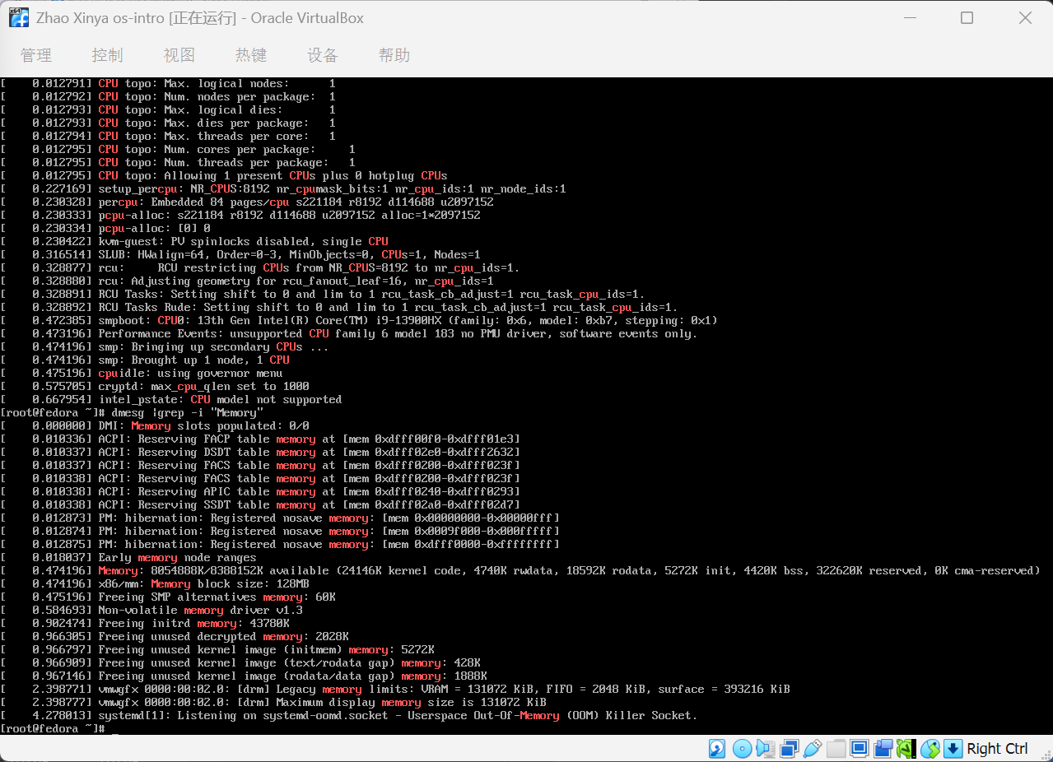
В выводе команды обнаружена строка, идентифицирующая процессор: 13th Gen Intel(R) Core(TM) i9-13900HX.
2.3. Информация об оперативной памяти
Информация об оперативной памяти получена с помощью команды dmesg | grep -i "Memory".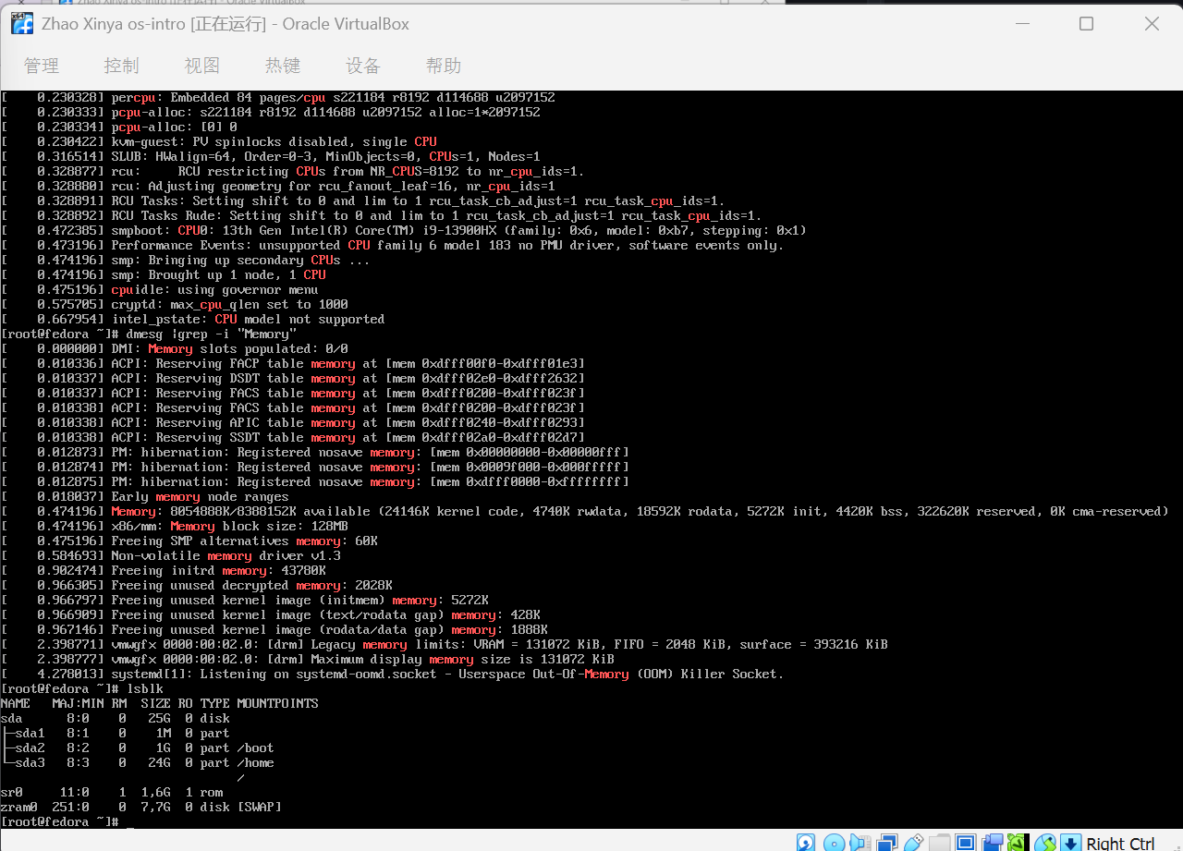
Согласно выводу команды, системе доступно 8054888K / 8388152K (около 8 ГБ) оперативной памяти.
3. Контрольные вопросы
- Какую информацию содержит учётная запись пользователя?
Учётная запись пользователя содержит: имя пользователя, идентификатор пользователя (UID), идентификатор группы (GID), путь к домашнему каталогу, командную оболочку и зашифрованный пароль.
- Приведите примеры команд терминала:
  - man — получение справки по команде.
  - cd — перемещение по файловой системе (cd /home).
  - ls — просмотр содержимого каталога (ls -la).
  - du — определение объёма каталога (du -sh /home).
  - mkdir / rmdir — создание и удаление каталогов.
  - touch / rm — создание и удаление файлов.
  - chmod — задание прав на файл или каталог (chmod 755 script.sh).
  - history — просмотр истории команд.
- Что такое файловая система? Приведите примеры.
Файловая система — это способ организации, хранения и именования данных на носителе информации. Примеры: ext4, Btrfs, NTFS.
- Как посмотреть, какие файловые системы подмонтированы в ОС?
Для просмотра смонтированных файловых систем можно использовать команды df -h или mount.
- Как удалить зависший процесс?
Для принудительного завершения зависшего процесса необходимо узнать его идентификатор (PID) с помощью команды ps aux | grep <имя_процесса>, а затем выполнить команду kill -9 <PID>.
4. Заключение
В ходе выполнения лабораторной работы были успешно достигнуты её цели. На виртуальную машину под управлением VirtualBox установлена операционная система Fedora Linux. С помощью команд терминала dmesg, lsblk и других был получен и проанализирован ряд ключевых параметров системы, включая данные о процессоре, оперативной памяти и структуре дисков. Полученные навыки являются базовыми для дальнейшего администрирования операционных систем семейства Linux.

